Xifrat amb vsftpd

Habilitar el servidor FTP per proveir seguretat a les comunicacions amb FTPS. Feu captura de la ubicació dels certificats.

Per habilitar que el servidor FTP faci servir connexions xifrades per mig de SSL hem de posar la següent configuració dins de /etc/vsftld/vsftpd.conf:

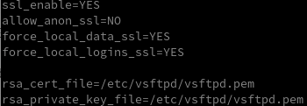

on:
- ssl_enalbe=YES vol dir que activem la connexió per ssl
- force_local_data_ssl=YES vol dir obliguem a fer la transferència de dades per ssl
- force_local_logins_ssl=YES vol dir que obliguem a fer el login dels usuaris locals amb xifrat ssl.
- rsa_cert_file=/etc/vsftpd/vsftpd.pem Es on indiquem el certificat que estem fent servir
- rsa_private_key_file=/etc/vsftpd/vsftpd.pem És on indiquem la clau privada del certificat que estem fent servir.

Per generar els certificats he fet servir la següent ordre:

openssl req -x509 -nodes -days 365 -newkey rsa:1024 -keyout \
/etc/vsftpd/vsftpd.pem -out /etc/vsftpd/vsftpd.pem

Intenteu connectar-vos des de client amb la consola FTP.
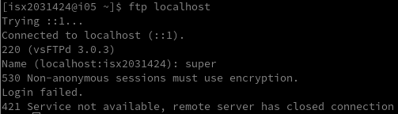

Connexió feta amb usuari super

Com podem veure no deixa connectar ja que el client ftp no suporta el xifrat ja que es basat en text pla.

Captureu el tràfic amb Wireshark i connecteu-vos a través de Filezilla.

Connexió des del client ftp:

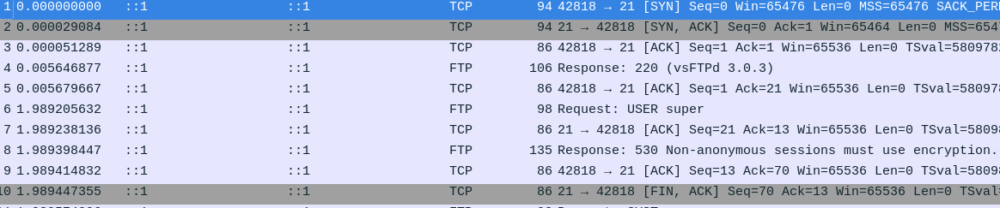

Comproveu que les communicacions son xifrades.

https://www.opensourceforu.com/2015/03/set-up-an-ftps-server-in-linux/

https://www.tecmint.com/secure-ftp-server-using-ssl-tls-on-ubuntu/

